МИНИСТЕРСТВО НАУКИ И ВЫСШЕГО ОБРАЗОВАНИЯ РОССИЙСКОЙФЕДЕРАЦИИ
Федеральное государственное бюджетное образовательное учреждение высшего образования
«КУБАНСКИЙ ГОСУДАРСТВЕННЫЙ УНИВЕРСИТЕТ»
(ФГБОУ ВО «КубГУ»)

Факультет компьютерных технологий и прикладной математики
Кафедра прикладной математики

ОТЧЕТ О ВЫПОЛНЕНИИ ЛАБОРАТОРНОЙ РАБОТЫ №3
по дисциплине
«МЕТОДЫ ОПТИМИЗАЦИИ»

Выполнила,
студентка группы МО32 ________________________________А.А. Васильева
(подпись, дата)

Направление подготовки 02.03.03 Математическое обеспечение и администрирование информационных систем
Курс 3

Отчет принял,
преподаватель кафедры ПМ ___________________________Н.Ю. Кобыльская
(подпись, дата)

Краснодар
2026

3.1 Метод дихотомии
Постановка задачи: Написать и отладить программу поиска безусловного минимума функции (Индивидуальная задача 1) используя метод Дихотомии.
Исследуемая функция: $f\left(x\right)=2x^{2}-2x+1,5$ [-2;8]
Назначение метода. Метод дихотомии используется для нахождения минимума функции одного переменного на заданном интервале [a, b]. Метод относится к последовательным стратегиям: на каждой итерации текущий интервал неопределенности уменьшается.
Исходные данные.
начальный интервал неопределенности L₀ = [a₀, b₀];
ε > 0 — малое положительное число, определяющее расстояние между пробными точками;
ℓ > 0 — требуемая точность, то есть максимально допустимая длина конечного интервала.
Основная идея метода. Текущий интервал [aₖ, bₖ] делится пополам. По обе стороны от его середины выбираются две близкие точки yₖ и zₖ, после чего сравниваются значения функции в этих точках. В зависимости от результата одна из частей интервала отбрасывается.
Пошаговый алгоритм
Шаг 1. Задать начальный интервал неопределенности L₀ = [a₀, b₀], параметры ε > 0 и ℓ > 0.
Шаг 2. Положить k = 0.
Шаг 3. Вычислить две пробные точки:
yₖ = (aₖ + bₖ − ε) / 2,
zₖ = (aₖ + bₖ + ε) / 2.
Шаг 4. Вычислить значения функции f(yₖ) и f(zₖ) и сравнить их.
Если f(yₖ) < f(zₖ), положить aₖ₊₁ = aₖ, bₖ₊₁ = zₖ. Новый интервал: [aₖ, zₖ].
Если f(yₖ) > f(zₖ), положить aₖ₊₁ = yₖ, bₖ₊₁ = bₖ. Новый интервал: [yₖ, bₖ].
Шаг 5. Вычислить длину нового интервала:
|Lₖ₊₁| = |bₖ₊₁ − aₖ₊₁|
Шаг 6. Проверить условие окончания. Если |Lₖ₊₁| < ℓ, процесс поиска завершается, а точка минимума x* считается локализованной в интервале Lₖ₊₁ = [aₖ₊₁, bₖ₊₁]. Если |Lₖ₊₁| > ℓ, положить k = k + 1 и перейти к шагу 3.

Ручное решение метода:

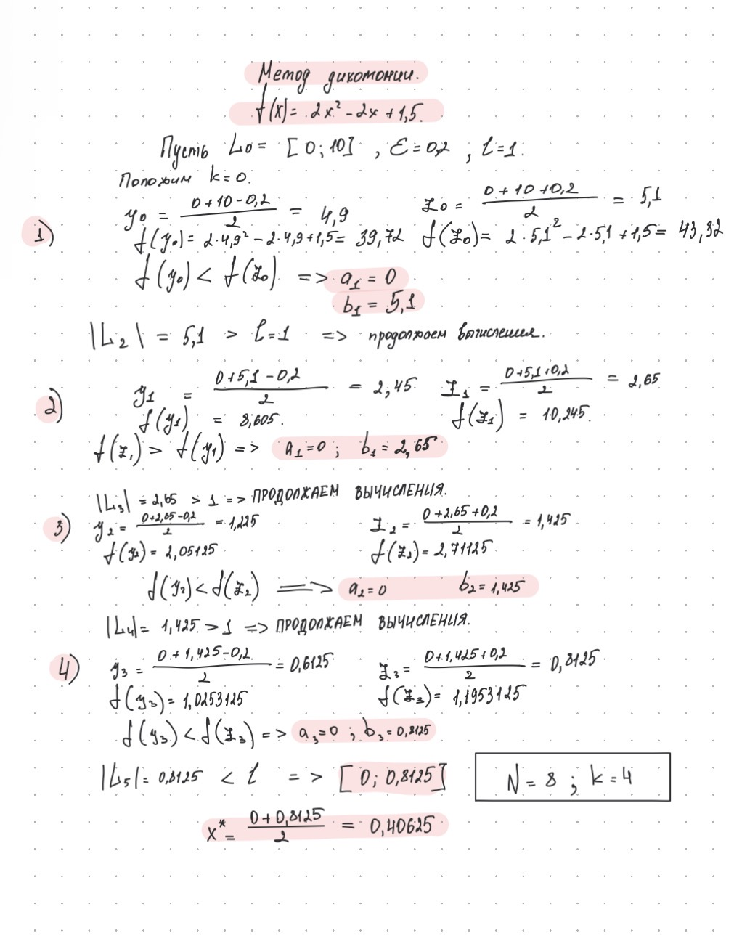

Код программы на языке Python:
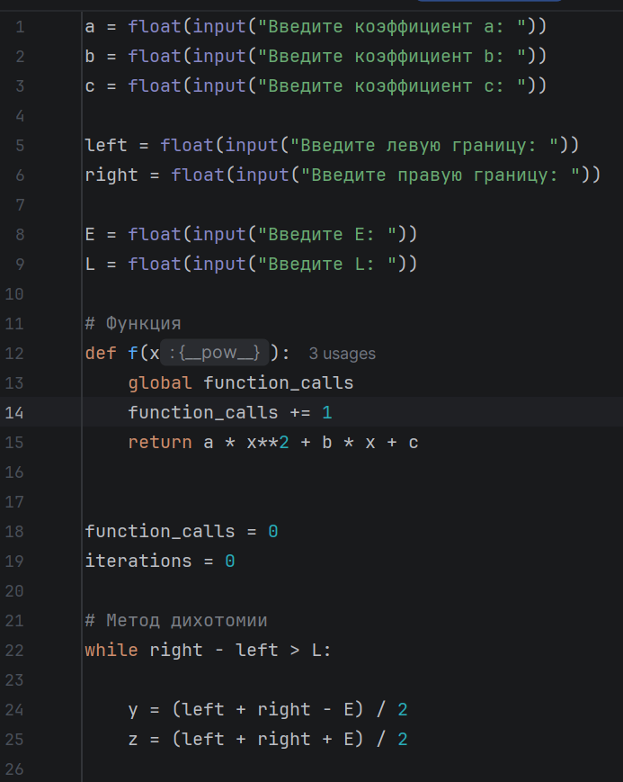
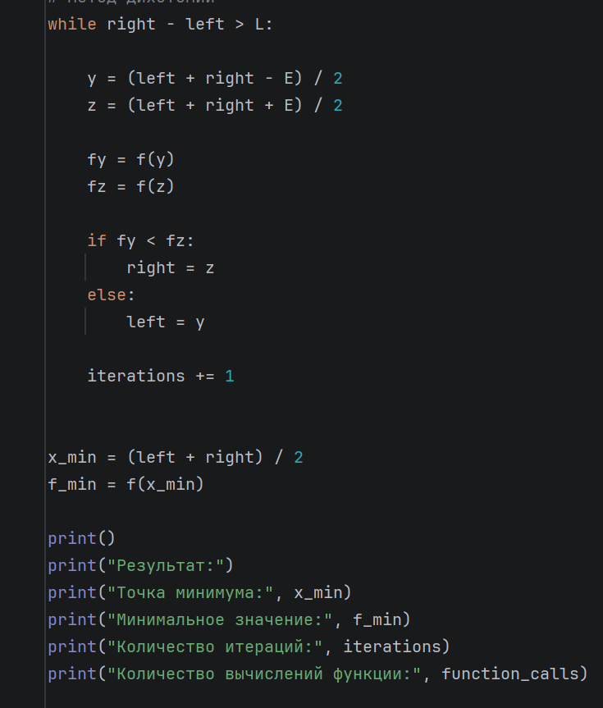
Результат программы:
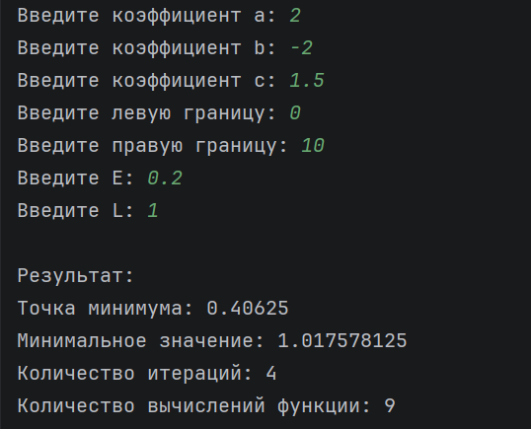

3.2 Метод золотого сечения
Постановка задачи: Найти минимум функции одного переменного на заданном отрезке методом золотого сечения с заданной точностью. Реализовать метод программно и проверить полученный результат.
Исследуемая функция: $f\left(x\right)=2x^{2}-2x+1,5$ [-2;8]

Назначение метода. Метод золотого сечения используется для нахождения безусловного минимума функции одного переменного на заданном интервале [a₀, b₀]. Метод относится к последовательным стратегиям.
Основная идея метода. Начальный интервал [a₀, b₀] делится двумя внутренними точками, расположенными по правилу золотого сечения. После сравнения значений функции одна часть интервала отбрасывается. Благодаря свойству золотого сечения на каждой итерации, кроме первой, требуется только одно новое вычисление функции.
Исходные данные.
L₀ = [a₀, b₀] — начальный интервал неопределенности;
ℓ > 0 — требуемая точность.
Коэффициент золотого сечения. В методе используется коэффициент малой части интервала 1 − φ = (3 − √5)/2 ≈ 0,38196. Точка, расположенная ближе к левому краю, определяется коэффициентом 0,38196, а симметричная точка — коэффициентом 0,618.
φ = (√5 − 1) / 2 ≈ 0,618
1 − φ = (3 − √5) / 2 ≈ 0,38196
Пошаговый алгоритм
Шаг 1. Задать начальный интервал неопределенности L₀ = [a₀, b₀] и требуемую точность ℓ > 0.
Шаг 2. Положить k = 0.
Шаг 3. Вычислить две внутренние точки текущего интервала:
y₀ = a₀ + ((3 − √5) / 2)(b₀ − a₀),
z₀ = a₀ + b₀ − y₀.
Шаг 4. Вычислить значения функции f(yₖ) и f(zₖ).
Шаг 5. Сравнить значения функции и выбрать новый интервал.
а) Если f(yₖ) ≤ f(zₖ), положить aₖ₊₁ = aₖ, bₖ₊₁ = zₖ. Затем вычислить yₖ₊₁ = aₖ₊₁ + bₖ₊₁ − yₖ и zₖ₊₁ = yₖ.
б) Если f(yₖ) > f(zₖ), положить aₖ₊₁ = yₖ, bₖ₊₁ = bₖ. Затем вычислить yₖ₊₁ = zₖ и zₖ₊₁ = aₖ₊₁ + bₖ₊₁ − zₖ.
Шаг 6. Вычислить длину нового интервала:
Δ = |aₖ₊₁ − bₖ₊₁|
Шаг 7. Проверить условие окончания. Если Δ ≤ ℓ, процесс поиска завершается, и точка минимума находится в интервале [aₖ₊₁, bₖ₊₁]. В качестве приближенного решения принимается середина последнего интервала:
x* ≈ (aₖ₊₁ + bₖ₊₁) / 2
Если Δ > ℓ, положить k = k + 1 и перейти к шагу 4.

Ручное решение метода:
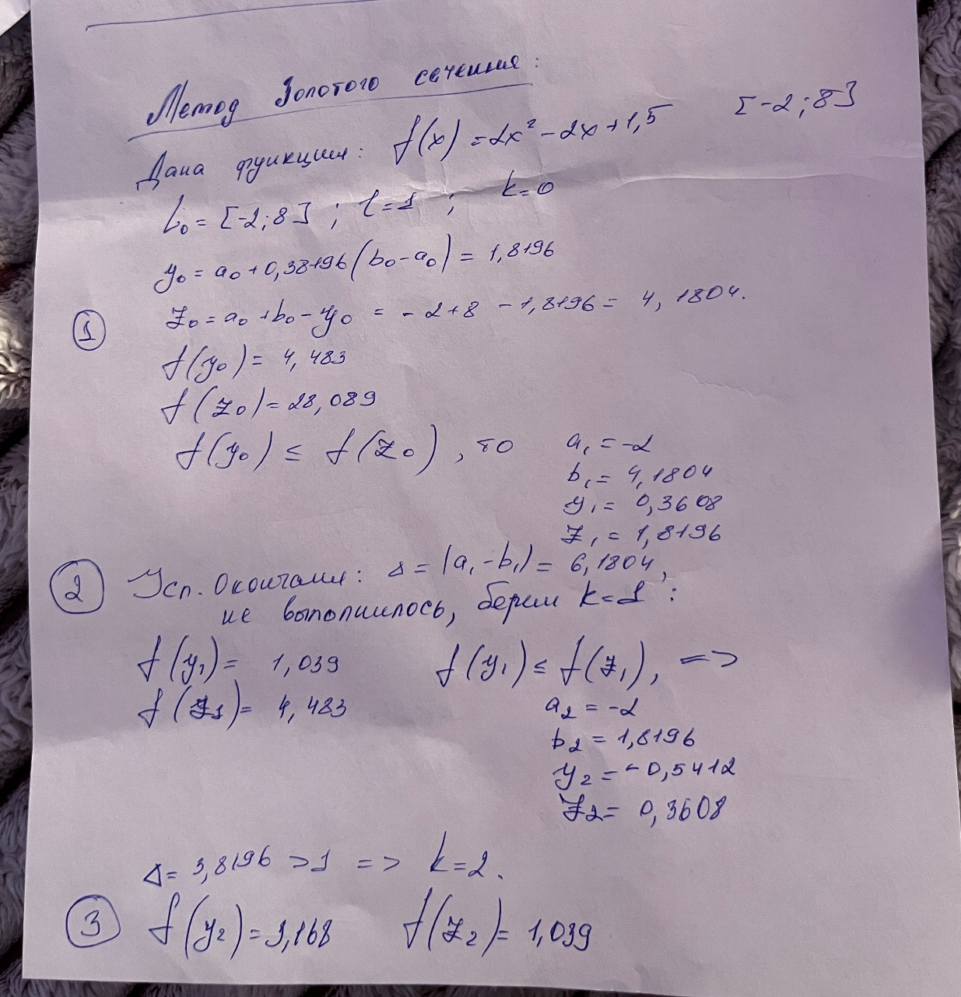
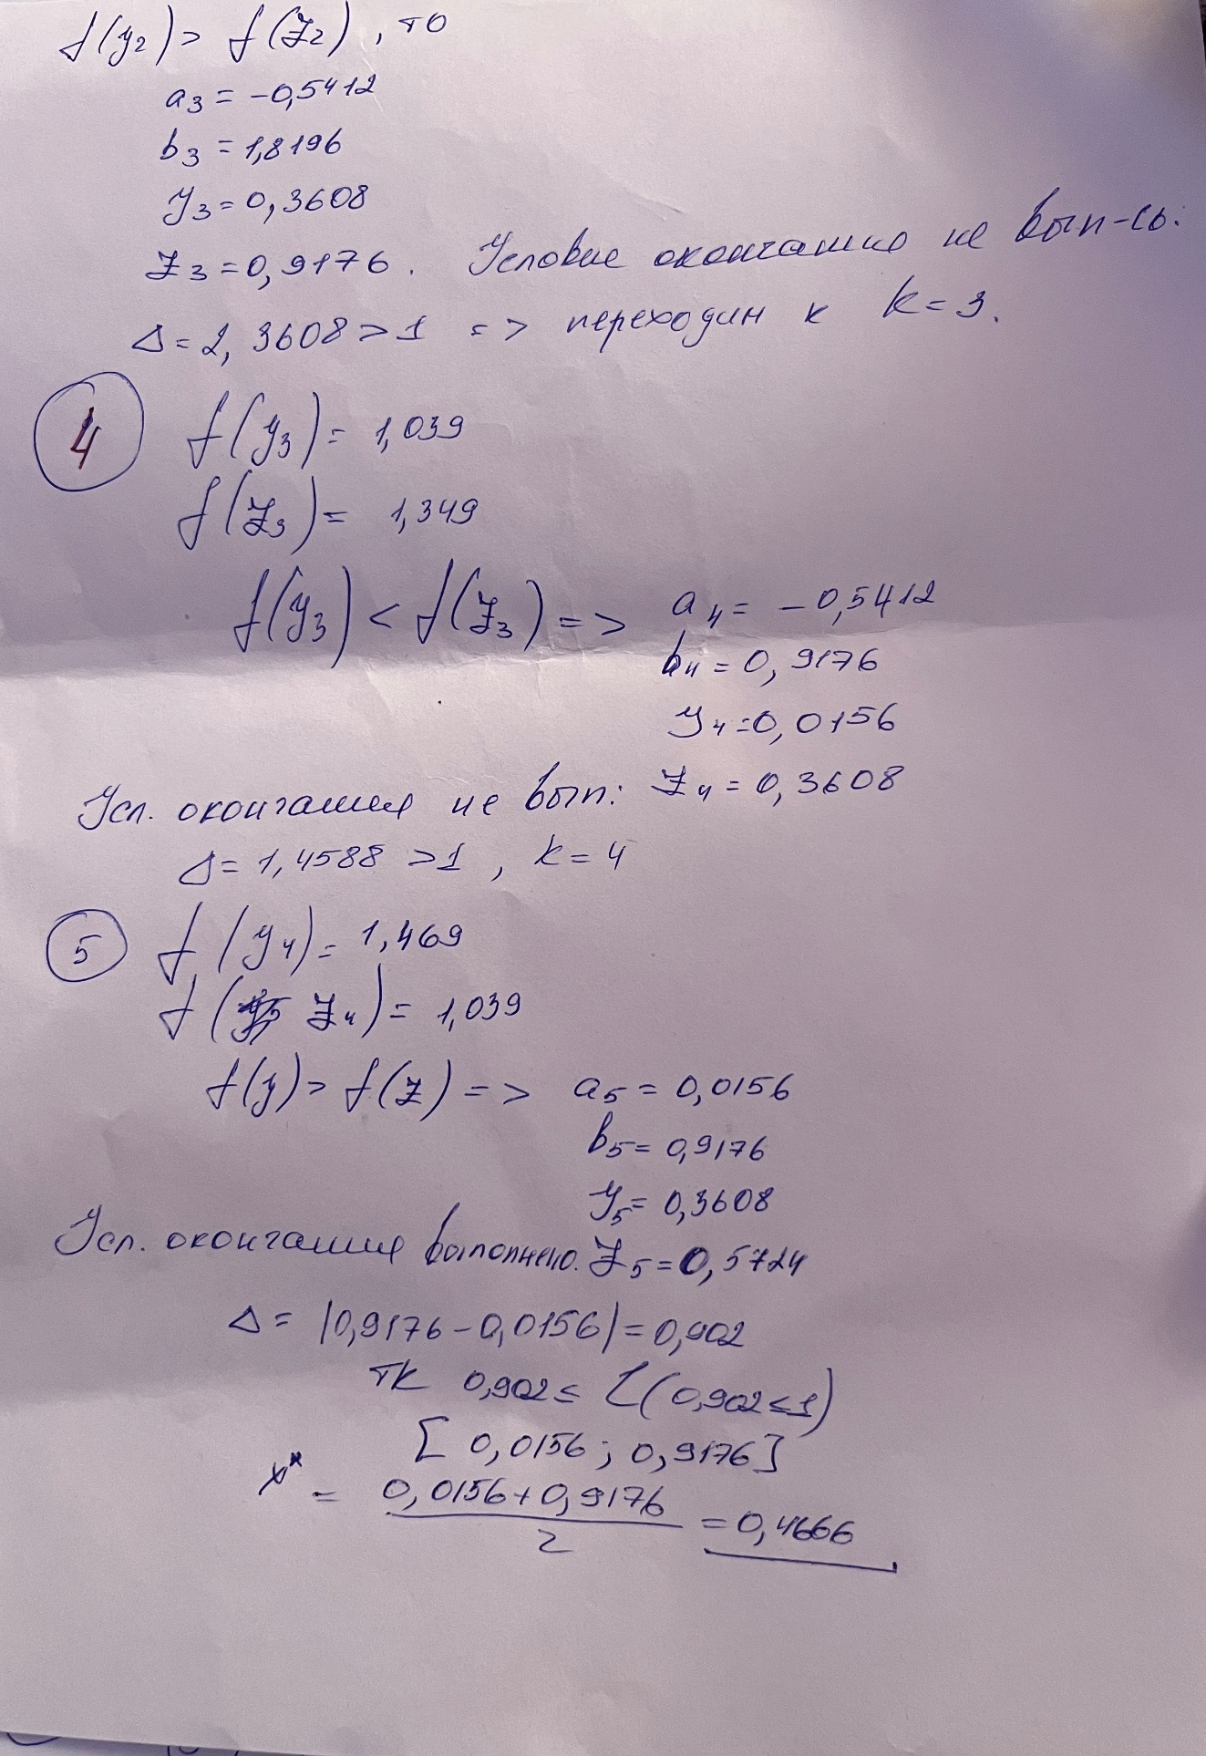

Код программы на языке Python:
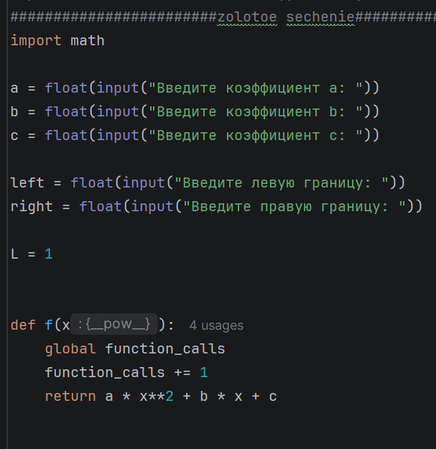
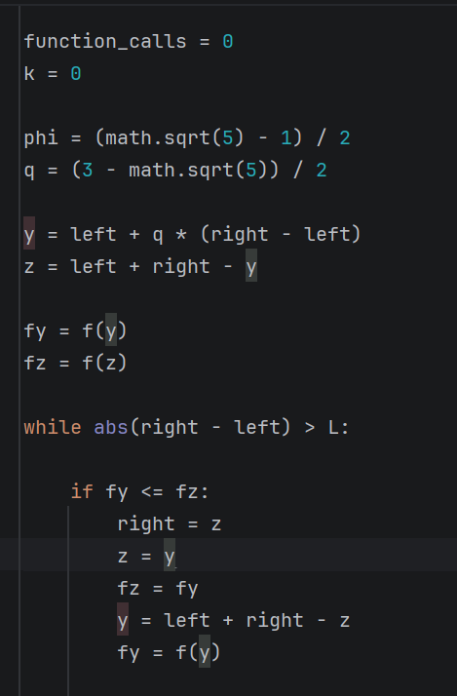
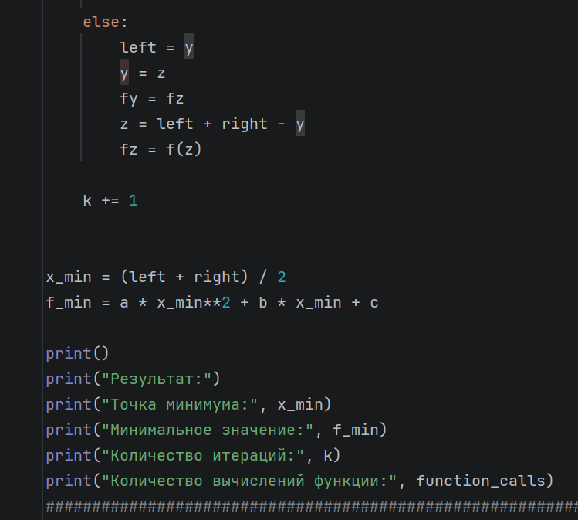
Результат программы:
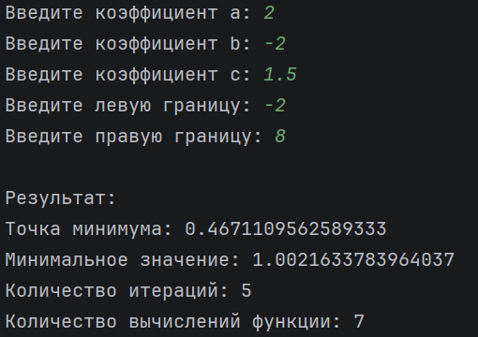

3.3 Метод Фибоначчи
Постановка задачи: Найти минимум функции одного переменного на заданном отрезке методом Фибоначчи с заданной точностью. Реализовать метод программно и проверить полученный результат.
Назначение метода. Метод Фибоначчи используется для нахождения безусловного минимума функции одного переменного. Метод относится к последовательным стратегиям и применяется на заданном начальном интервале неопределенности.
Основная идея метода. Задаются начальный интервал неопределенности и количество N вычислений функции. Две внутренние точки выбираются с использованием последовательности чисел Фибоначчи. На первой итерации выполняются два вычисления функции, а на каждой последующей — только одно новое вычисление.
Исходные данные.
L₀ = [a₀, b₀] — начальный интервал неопределенности;
ℓ > 0 — допустимая длина конечного интервала;
ε > 0 — константа различимости, при этом ε < ℓ.
Шаг 1. Задать начальный интервал L₀ = [a₀, b₀], допустимую длину конечного интервала ℓ и константу различимости ε.
Шаг 2. Найти количество N вычислений функции как наименьшее целое число, для которого выполняется условие:
Fₙ ≥ |L₀| / ℓ
|L₀| = |b₀ − a₀|
После этого записать необходимые числа последовательности Фибоначчи F₀, F₁, …, Fₙ.
Шаг 3. Положить k = 0.
Шаг 4. Вычислить две внутренние точки начального интервала:
y₀ = a₀ + (Fₙ₋₂ / Fₙ)(b₀ − a₀),
z₀ = a₀ + (Fₙ₋₁ / Fₙ)(b₀ − a₀).
Шаг 5. Вычислить значения f(yₖ) и f(zₖ), затем сравнить их.
а) Если f(yₖ) ≤ f(zₖ), положить aₖ₊₁ = aₖ, bₖ₊₁ = zₖ; затем вычислить yₖ₊₁ = aₖ₊₁ + (Fₙ₋ₖ₋₃ / Fₙ₋ₖ₋₁)(bₖ₊₁ − aₖ₊₁), zₖ₊₁ = yₖ.
б) Если f(yₖ) > f(zₖ), положить aₖ₊₁ = yₖ, bₖ₊₁ = bₖ; затем вычислить yₖ₊₁ = zₖ, zₖ₊₁ = aₖ₊₁ + (Fₙ₋ₖ₋₂ / Fₙ₋ₖ₋₁)(bₖ₊₁ − aₖ₊₁).
Шаг 6. Повторять сравнение значений функции и сужение интервала согласно шагу 5. При этом на каждой следующей итерации используется соответствующее отношение соседних чисел Фибоначчи.
Шаг 7. На заключительном этапе, когда k = N − 3, выполняется специальная процедура. Получаем совпадающие точки:
yₙ₋₂ = zₙ₋₂ = (aₙ₋₂ + bₙ₋₂) / 2
Новой точки для вычисления функции нет, поэтому принимается yₙ₋₁ = yₙ₋₂ = zₙ₋₂, а вторую точку задают как:
zₙ₋₁ = yₙ₋₁ + ε
Шаг 8. Вычислить значения функции в точках yₙ₋₁ и zₙ₋₁ и определить границы конечного интервала.
Если f(yₙ₋₁) ≤ f(zₙ₋₁), положить aₙ₋₁ = aₙ₋₂, bₙ₋₁ = zₙ₋₁.
Если f(yₙ₋₁) > f(zₙ₋₁), положить aₙ₋₁ = yₙ₋₁, bₙ₋₁ = bₙ₋₂.
Шаг 9. Процесс поиска завершается. Точка минимума находится в последнем интервале [aₖ₊₁, bₖ₊₁]. В качестве приближенного решения можно взять середину последнего интервала:
x* ≈ (aₖ₊₁ + bₖ₊₁) / 2

Ручное решение:
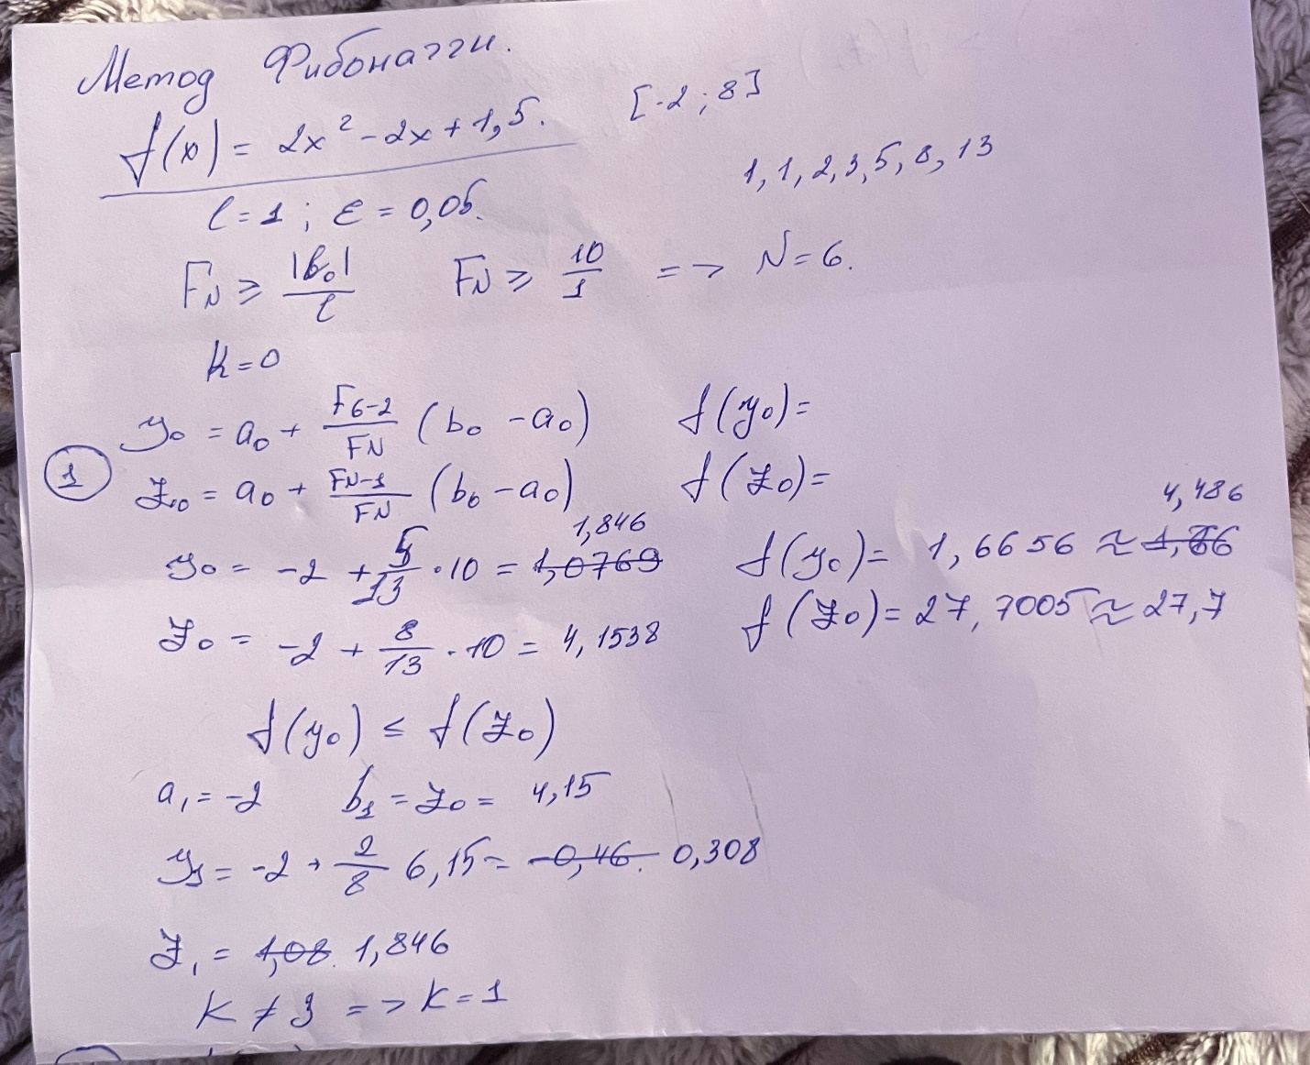
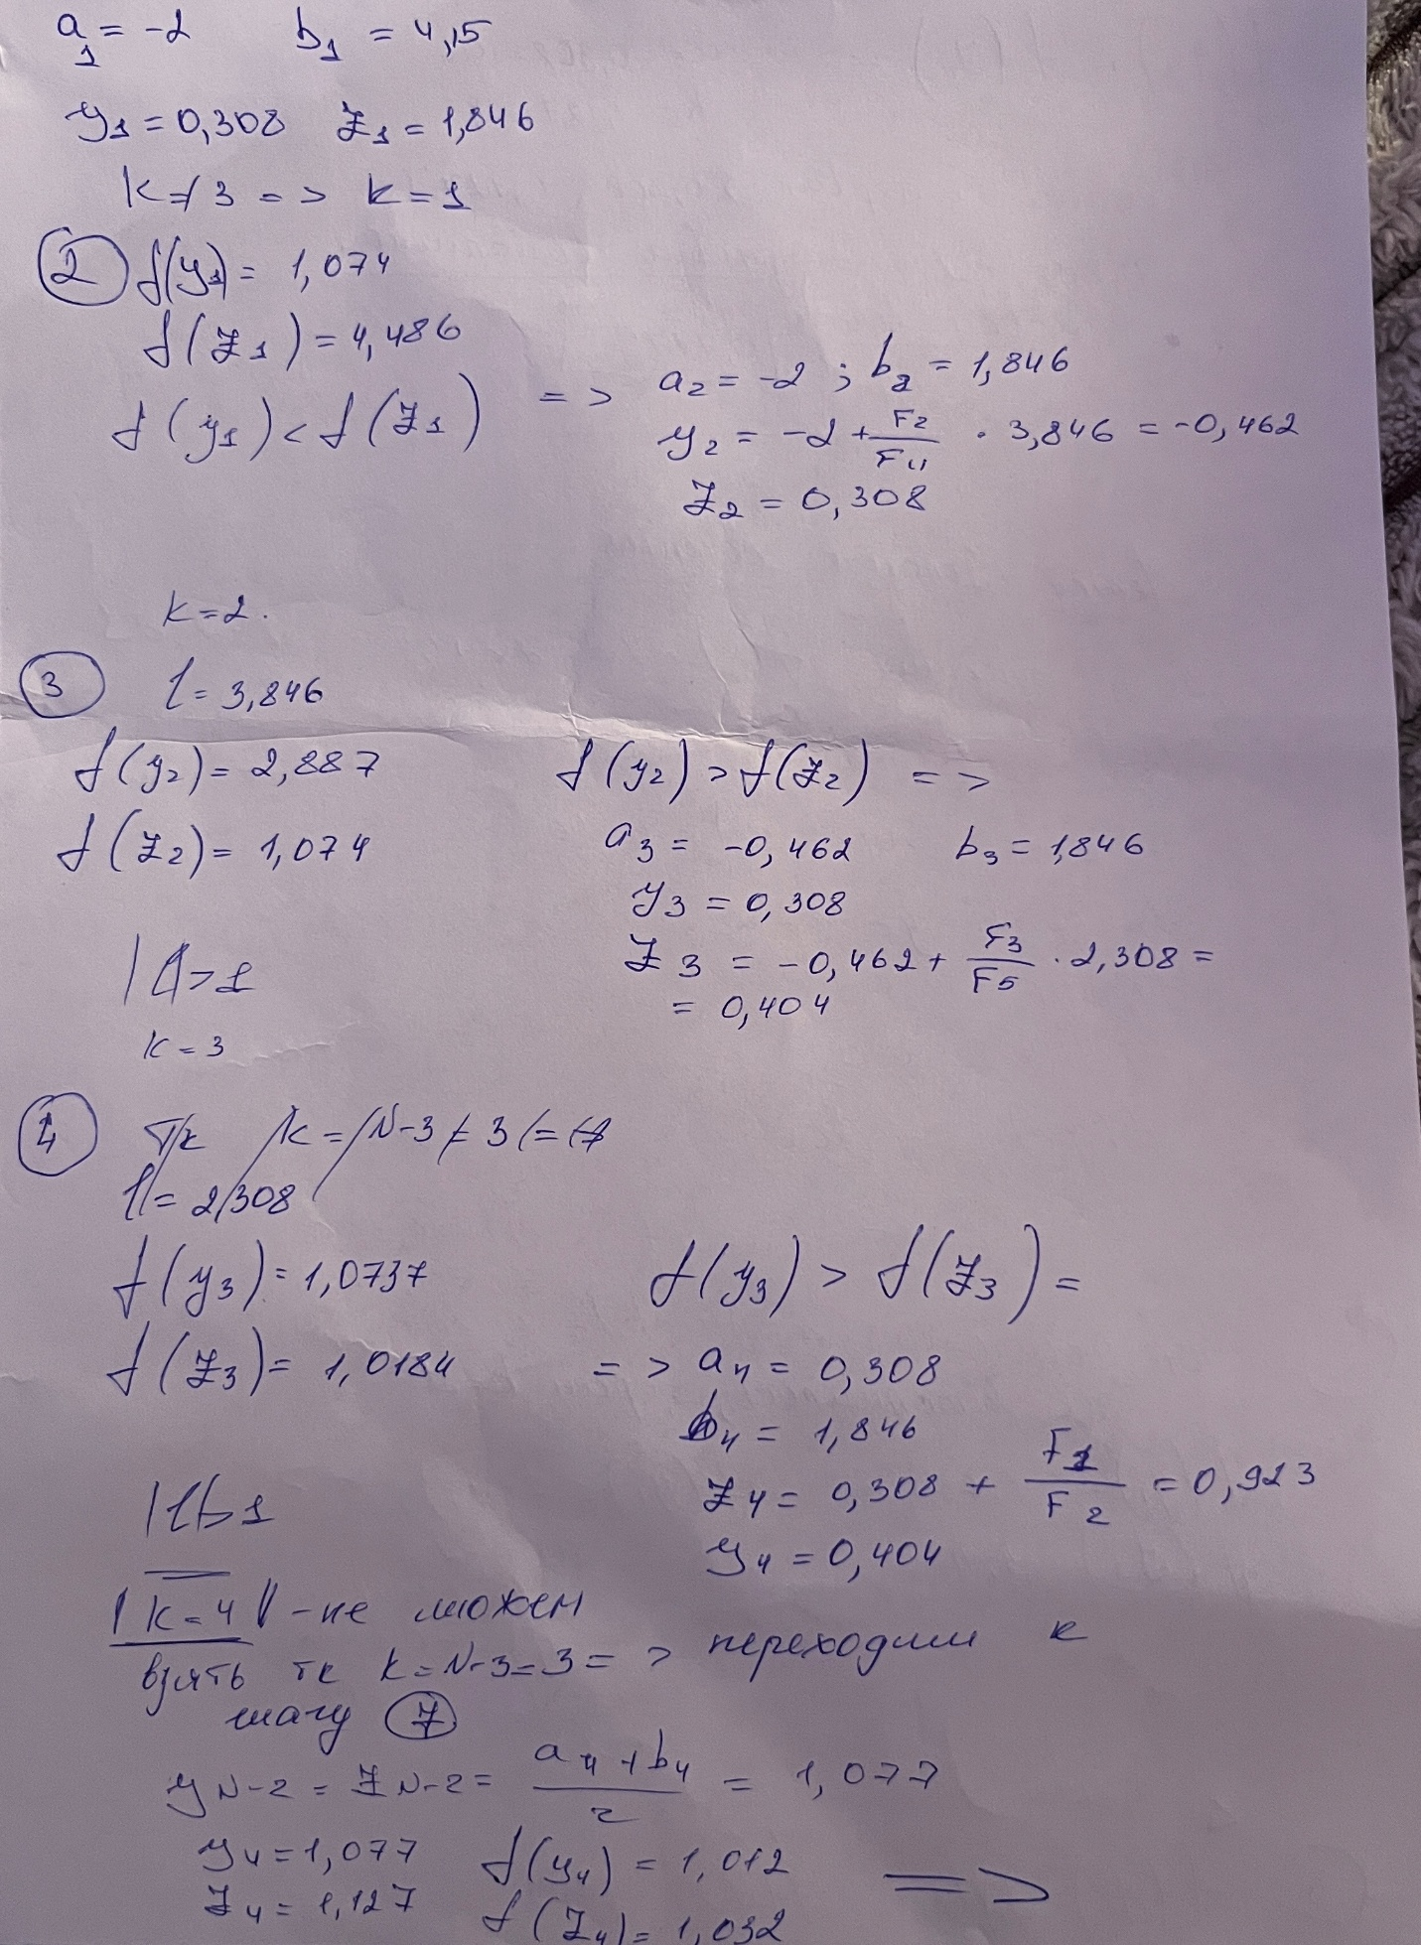
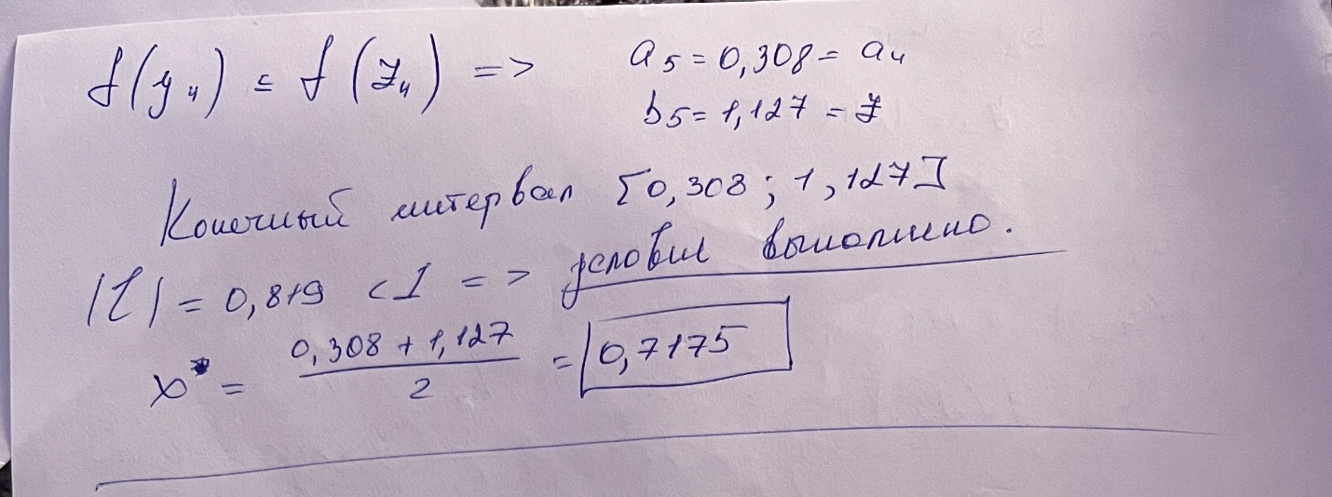

Программа на языке Python:
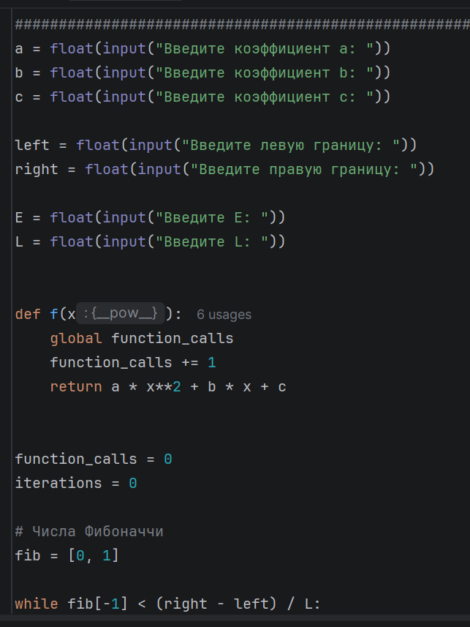
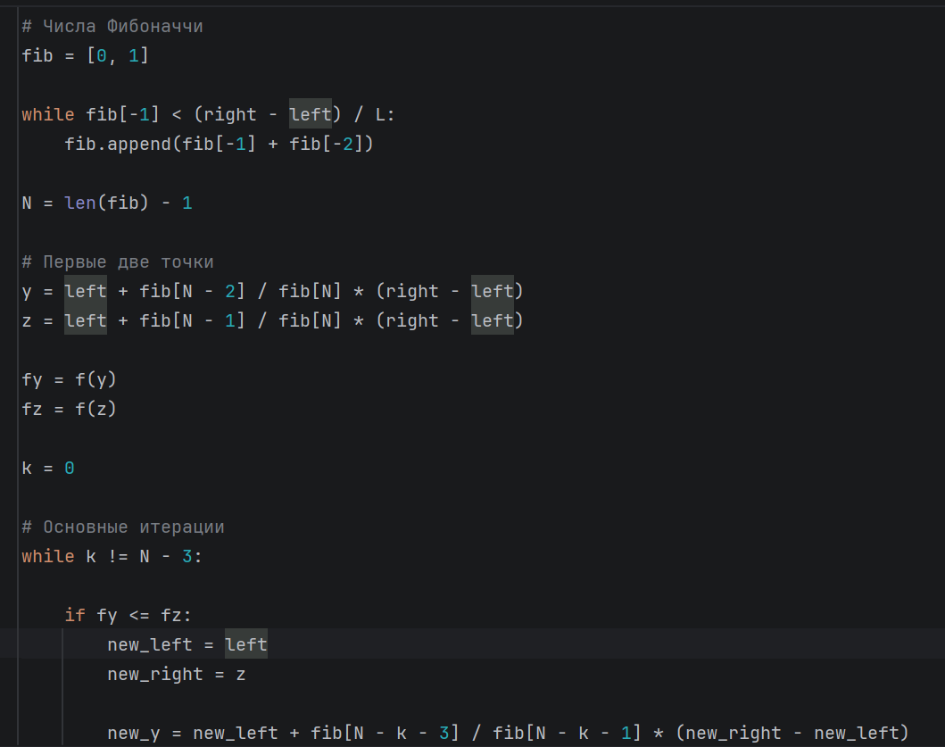
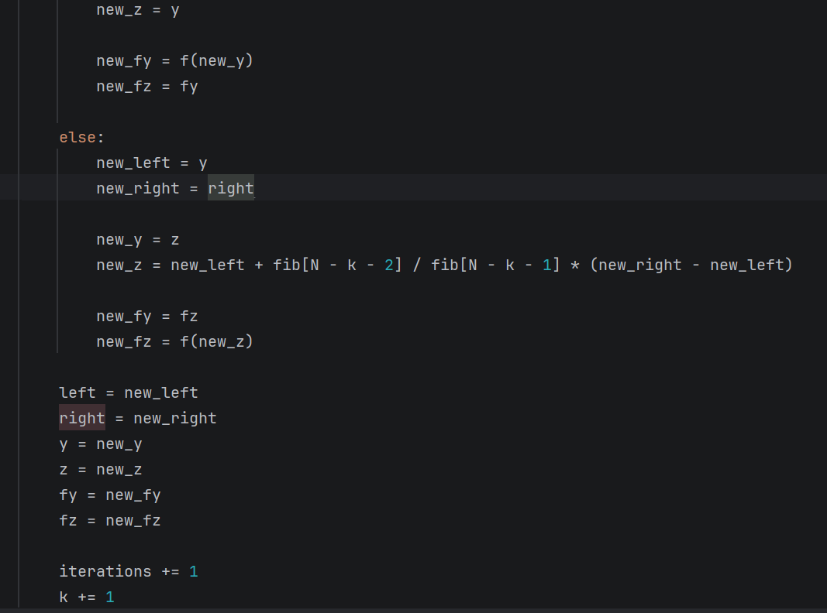
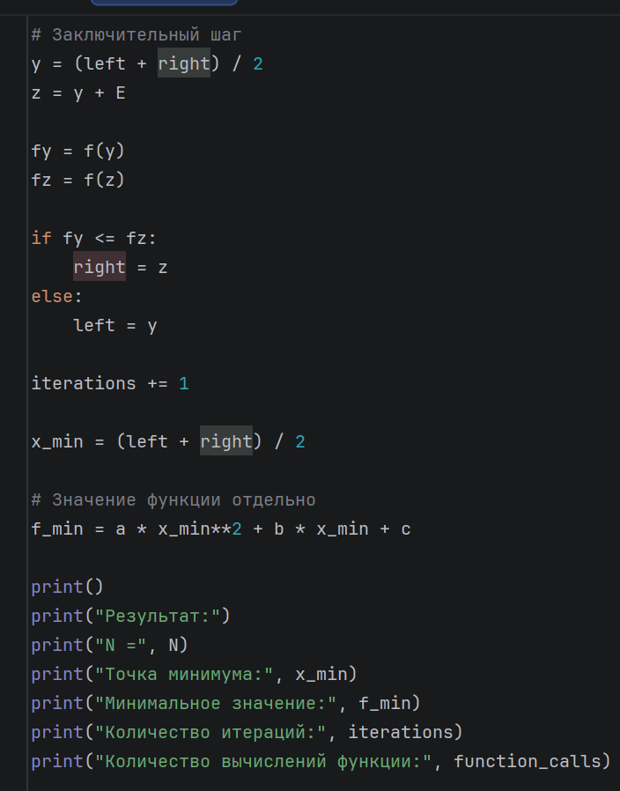
Результат вывода программы:
